CAMBIOS PROYECTO

1. Uno de los primeros cambios que realice a comparación del parcial dos es mover el menú de funcionesCC.c a el main.c así me dejo de generar un error, al ponerlo en el main ya dejo de salir error con la opción del menú.
2. Otro de los cambios que realice fue el cambio en la función de crear matriz ya que me generaba un error en el parcial dos, tenía variables mal puestas así que me toco cambiarlo un poco.

Codigo parcial 2

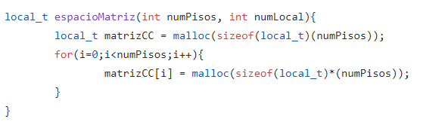

Código proyecto

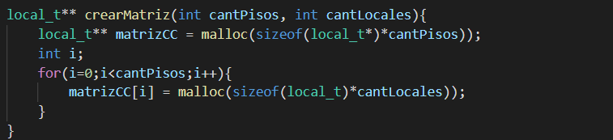

1. La implementación de un makefile para el proyecto.

